Об изменениях в Правилах продажи товаров дистанционным способом

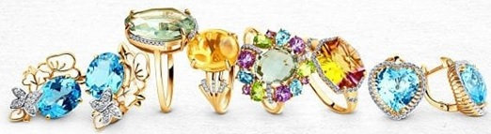
Постановлением Правительства Российской Федерации от 30 ноября 2019 года № 1542 внесены изменения в Правила продажи товаров дистанционным способом, в соответствии с которыми с 12 декабря 2019 года разрешена продажа ювелирных изделий из драгоценных металлов и драгоценных камней дистанционным способом (в том числе с использованием информационно-телекоммуникационной сети «Интернет»).
Это означает, что в случае приобретения ювелирного изделия дистанционным способом, потребитель может воспользоваться правами, предусмотренными статьей 26.1 Закона Российской Федерации от 07.02.1992 № 2300-1 «О защите прав потребителей».
Так, потребитель вправе отказаться от покупки ювелирного изделия в любое время до его передачи, а после передачи изделия в течение 7 дней.
Кроме того, если потребителю не была предоставлена информация о порядке и сроках возврата ювелирного изделия в момент его доставки, потребитель вправе отказаться от изделия в течение трех месяцев с момента его передачи.
Но следует учитывать, что возврат ювелирного изделия надлежащего качества возможен в случае, если сохранены его товарный вид, потребительские свойства, а также документ (товарный или кассовый чек, квитанция и др.), подтверждающий факт и условия покупки изделия.
Отсутствие у покупателя указанного документа не лишает его возможности ссылаться на другие доказательства (свидетельские показания) приобретения товара у соответствующего продавца.
При отказе потребителя от товара продавец должен возвратить ему денежную сумму, уплаченную потребителем по договору, за исключением расходов продавца на доставку от потребителя возвращенного товара, не позднее чем через десять дней со дня предъявления потребителем соответствующего требования.
К приобретаемому ювелирному изделию должен быть прикреплен опломбированный ярлык с указанием наименования изделия и его изготовителя, вида драгоценного металла, артикула, пробы, массы, вида и характеристики вставок, в том числе способа обработки, изменившего качественно-цветовые и стоимостные характеристики драгоценного камня, а также цены изделия.
Вниманию потребителей!
Ювелирное изделие отечественного производства должно иметь оттиск государственного пробирного клейма и именник завода-изготовителя.
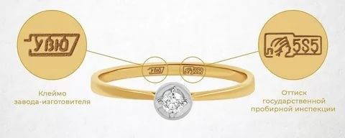
Государственное пробирное клеймо состоит из знака удостоверения и знака пробы, которые могут проставляться вместе или отдельно. Знак удостоверения представляет собой определенное изображение: с 1958 г. - звезда с серпом и молотом; с 1994 г. - женская голова в кокошнике в профиль, повернутая направо. Знак пробы показывает количество весовых единиц металла в тысяче весовых единиц сплава. Для разных изделий установлены различные пробы: для платины - 850, 900, 950; для золота - 375, 500, 585, 750, 958, 999; для серебра - 800, 830, 875, 925, 960, 999; для палладия - 500, 850.
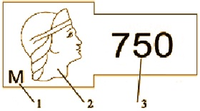
1 - Шифр государственной инспекции пробирного надзора
2 - Знак пробирного удостоверения
3 - Цифровое обозначение пробы драгоценного металла

Именник (ювелирный) это маркировка изготовителя. Он представляет собой буквенное обозначение, в котором имеется информация о годе выпуска изделия, шифр государственной инспекции пробирного надзора, индивидуальный код изготовителя

